**关于在教务管理系统培养计划完成情况中进行课程替代申请的通知**

各学院，全体同学：

为满足学生个性化发展需求，实现学生学业情况的自我管理，现在教务管理系统中针对学生的培养计划完成情况实行课程替代申请，现将相关事项通知如下：

一、教务管理系统中原“免修申请”功能将由“课程替代申请”替换，实现学生已修读课程与专业培养计划的关联，具体操作流程详见附件1。

二、学生个人培养计划完成情况中，“是否通过”标示为“否”的**A课程**，都可以用培养计划外的**B课程**去进行替代申请。B课程需满足以下条件：①A、B课程教学内容相近，性质相同；②B课程学分>=A课程学分-0.5；③B课程成绩>=60；④B课程不属于本专业培养计划要求修读的课程。

三、学生在提交课程替代申请时，对于在附件2中已经有明确替代关系的课程，可以不上传附件证明材料，只写明申请原因即可。对于A、B课程替代关系不明确时，须由学生本人上传A课程开课教研室的认定意见作为附件证明材料。

四、培养计划中的A课程可以由多门B课程去替代。目前暂不实行培养计划中多门A课程被一门或多门B课程替代。

联系方式：刘老师，65714668。

特此通知

附件：1.教务管理系统课程替代操作流程

2.学生转专业课程替代对照表（版本日期2020.11.25）

教务处

2023年9月13日

**附件1**

**教务管理系统课程替代操作流程**

学生本人以学号登录教务管理系统，选择【培养计划完成情况】菜单，在未通过的课程后面点击【申请替代】按钮，然后查询选择替代的B课程，填写申请原因并上传证明附件。如下图1、图2和图3所示。

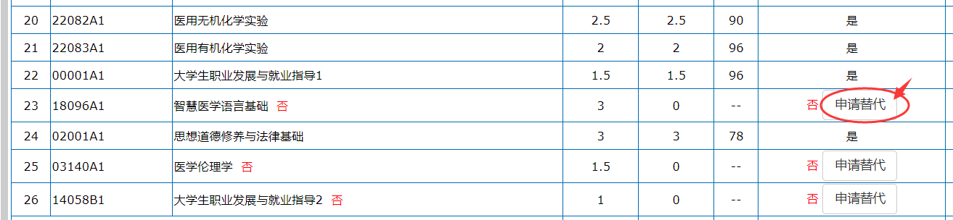

图1

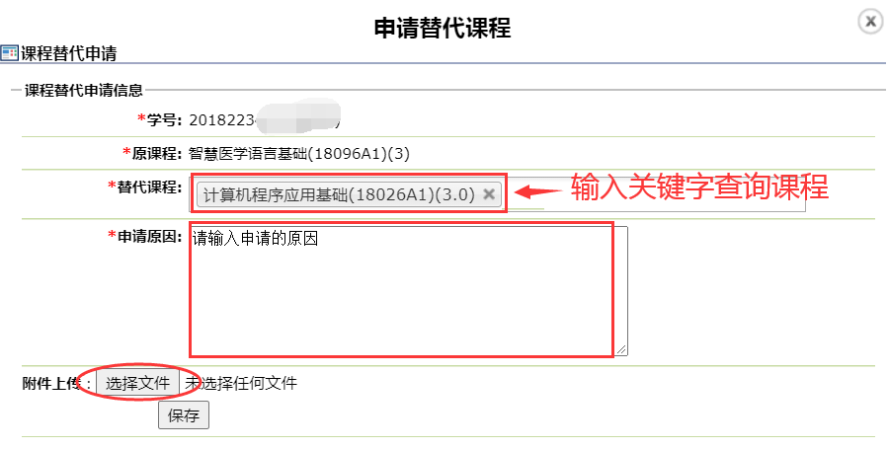

图2



图3 课程替代审核结果

在【申请课程替代菜单】下，可以查看审核结果。如下图4。

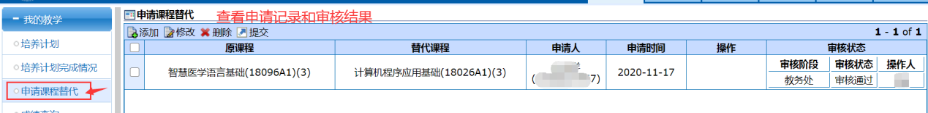图4

**附件2**

**学生转专业课程替代对照表（版本日期2020.11.25）**

|  |  |  |  |  |  |  |  |
| --- | --- | --- | --- | --- | --- | --- | --- |
| **原专业** | | | | **新专业** | | | |
| **原专业** | **原专业课程** | **原课程学时** | **原课程学分** | **新专业** | **新专业课程** | **新课程学时** | **新课程学分** |
| 相关专业 | 计算机程序应用基础 | 48 | 3 | 相关专业 | 智慧医学语言基础 | 48 | 3 |
| 相关专业 | 计算机程序应用基础 | 48 | 3 | 相关专业 | 医用Python语言程序设计（非专业课） | 48 | 3 |
| 信息管理与信息系统、智能医学工程 | 人体结构与功能 | 72 | 4.5 | 中西医临床医学 | 组织学与胚胎学 | 32 | 2 |
| 卫生检验与检疫 | 医用化学 | 64 | 4 | 医学检验技术 | 医用有机化学 | 48 | 3 |
| 相关专业 | 医用高等数学 | 48 | 3 | 医学检验技术 | 医用检验高等数学 | 48 | 3 |
| 相关专业 | 医用高等数学 | 40 | 2.5 | 相关专业 | 医用高等数学 | 48 | 3 |
| 医学检验技术 | 医用检验高等数学 | 48 | 3 | 相关专业 | 医用高等数学 | 48 | 3 |
| 英语 | 英语阅读1 | 64 | 4 | 相关专业 | 大学英语1 | 64 | 4 |
| 英语 | 英语阅读2 | 64 | 4 | 相关专业 | 大学英语2 | 64 | 4 |
| 药学、药物制剂 | 大学物理 | 72 | 4.5 | 相关专业 | 医学物理学 | 56 | 3.5 |
| 药学、药物制剂 | 大学物理实验 | 24 | 1.5 | 相关专业 | 医学物理学实验 | 24 | 1.5 |
| 药学、药物制剂 | 高等数学 | 96 | 6 | 相关专业 | 医用高等数学 | 48 | 3 |
| 药学、药物制剂 | 无机化学 | 104 | 6.5 | 相关专业 | 医用无机化学 | 40 | 2.5 |
| 药学、药物制剂 | 无机化学实验 | 65 | 3.5 | 相关专业 | 医用无机化学实验 | 40 | 2.5 |
| 药学、药物制剂 | 有机化学 | 104 | 6.5 | 相关专业 | 医用有机化学 | 48/56 | 3/3.5 |
| 药学、药物制剂 | 有机化学实验 | 72 | 4.5 | 相关专业 | 医用有机化学实验 | 32 | 2 |
| 临床药学 | 无机化学 | 88 | 5.5 | 相关专业 | 医用无机化学 | 40 | 2.5 |
| 临床药学 | 无机化学实验 | 32 | 2 | 相关专业 | 医用无机化学实验 | 40 | 2.5 |
| 临床药学 | 有机化学 | 104 | 6.5 | 相关专业 | 医用有机化学 | 48/56 | 3/3.5 |
| 临床药学 | 高等数学 | 72 | 4.5 | 相关专业 | 医用高等数学 | 48 | 3 |
| 临床药学 | 有机化学实验 | 24 | 1.4 | 相关专业 | 医用有机化学实验 | 32 | 2 |
| 卫生检验与检疫 | 病原生物学 | 48 | 3 | 医学检验技术 | 病原生物学总论 | 56 | 3.5 |
| 卫生检验与检疫 | 生物化学与分子生物学实验 | 40 | 2.5 | 医学检验技术 | 生物化学基础实验 | 32 | 2 |
| 中药制药、中药学 | 无机化学 | 72 | 4.5 | 相关专业 | 医用无机化学 | 40 | 2.5 |
| 中药制药、中药学 | 无机化学实验 | 32 | 2 | 相关专业 | 医用无机化学实验 | 40 | 2.5 |
| 中药制药、中药学、基础医学 | 有机化学 | 72 | 4.5 | 相关专业 | 医用有机化学 | 48  /56 | 3/3.5 |
| 中药制药、中药学、基础医学 | 有机化学实验 | 24 | 1.5 | 相关专业 | 医用有机化学实验 | 32 | 2 |
| 医学实验技术、基础医学 | 无机及分析化学 | 64 | 4.5 | 相关专业 | 医用无机化学 | 40 | 2.5 |
| 医学实验技术、基础医学 | 无机及分析化学实验 | 40 | 2.5 | 相关专业 | 医用无机化学实验 | 40 | 2.5 |
| 生物医学工程、生物信息学 | 高等数学1 | 80 | 5 | 相关专业 | 医用高等数学 | 48 | 3 |
| 公共事业管理 | 基础医学概论（一） | 96 | 6 | 生物信息学 | 人体结构与功能 | 72 | 4.5 |

说明：1.表中列出了不同专业、不同课程名称的课程替代情况,原专业的某课程可以替代新专业的某门课程。

2.其他未列出的课程，请开课学院教研室出具是否可替代的证明材料：学生本人写申请，教研室认定）

3.课程名称完全相同，学时差<=0.5，视同课程可替代;有特殊要求的课程除外。

4.如学生对新专业课程名称有差别的课程有意愿重新学习，也可以选课学习。

5．教务处每年根据实际情况，将对“学生转专业课程替代对照表”做版本更新。